**Rancang Bangun Aplikasi E-commerceOleh-Oleh Semarang pada Bandeng Bu Darmono**



Disusun Oleh:

Nama : Bagas Aditya Mukti

NIM : A11.2020.13110

Program Studi : Teknik Informatika

**FAKULTAS ILMU KOMPUTER**

**UNIVERSITAS DIAN NUSWANTORO**

**SEMARANG**

**2024**

# ABSTRAK

Usaha Mikro, Kecil, dan Menengah (UMKM) memiliki peran penting dalam mendorong pertumbuhan ekonomi, terutama melalui penciptaan lapangan kerja, peningkatan kesejahteraan masyarakat, dan kontribusinya terhadap perekonomian nasional. Namun, UMKM sering kali menghadapi berbagai tantangan, seperti keterbatasan akses pasar, minimnya modal, serta kurangnya penerapan teknologi modern. Digitalisasi melalui e-commerce telah menjadi alternatif yang efektif untuk membantu UMKM mengatasi kendala tersebut. Dengan memanfaatkan e-commerce, UMKM dapat memperluas pangsa pasar, meningkatkan efisiensi operasional, dan menghadirkan inovasi dalam produk serta layanan mereka.

Penelitian ini bertujuan untuk menganalisis peran e-commerce dalam pengembangan UMKM, mengidentifikasi faktor keberhasilan implementasi e-commerce, serta mengeksplorasi hambatan yang dihadapi selama proses digitalisasi. Temuan menunjukkan bahwa platform e-commerce dapat meningkatkan daya saing UMKM melalui akses pasar yang lebih luas, pengelolaan transaksi yang lebih praktis, dan peningkatan pengenalan merek. Meski demikian, sejumlah tantangan seperti rendahnya literasi digital, keterbatasan infrastruktur teknologi, dan kurangnya akses modal masih menjadi hambatan signifikan. Oleh karena itu, sinergi antara pemerintah, penyedia platform e-commerce, dan pelaku UMKM sangat diperlukan untuk menyediakan pelatihan, dukungan teknologi, serta akses pembiayaan guna mempercepat transformasi digital UMKM.

**Kata kunci:** UMKM, e-commerce, digitalisasi, pengembangan usaha, transformasi digital

# DAFTAR ISI

ABSTRAK ii

DAFTAR ISI iii

DAFTAR GAMBAR v

DAFTAR TABEL v

BAB 1 PENDAHULUAN 1

1.1 Latar Belakang masalah 1

1.2 Rumusan masalah 2

1.3 Tujuan Penelitian 3

1.4 Batasan Masalah 3

1.5 Manfaat 4

BAB II LANDASAN TEORI 5

2.1 Tinjauan Studi 5

2.2 Tinjauan Pustaka 11

2.2.1 Website 11

2.2.2 PHP 11

2.2.3 HTML 12

2.2.4 CSS 12

2.2.5 Database 13

2.2.6 Mysql 14

2.2.7 XAMPP 14

2.2.8 Visual Studio Code 15

2.2.9 Use Case Diagram 15

2.2.10 Activity Diagram 17

2.2.11 Class Diagram 19

2.2.12 Kerangka Pikiran 20

BAB III METODE PENELITIAN 21

3.1 Jenis Sumber 21

3.1.1 Sumber 21

3.1.2 Pengumpulan 22

BAB IV 31

HASIL PENELITIAN DAN PEMBAHASAN 31

4.1 Analisis Sistem 31

4.2 Perancangan Sistem 32

4.2.1 Use Case Diagram 33

4.2.2 Activity Diagram 35

4.2.3 Class Diagram 52

BAB V KESIMPULAN 53

5.1 Kesimpulan 53

5.2 Saran 54

DAFTAR PUSTAKA 55

# DAFTAR GAMBAR

Gambar 1. 1 Metode Waterfall **Error! Bookmark not defined.**

Gambar 2. 1 Metode Waterfall **Error! Bookmark not defined.**

Gambar 3. 1 Toko Bandeng bu Darmono 22

Gambar 3. 2 Wawancara Dengan Owner 23

Gambar 3. 3 Metode Waterfall 24

Gambar 3. 4 Rumus UAT 30

# DAFTAR TABEL

Tabel 2. 1 Penelitian Terdahulu 8

Tabel 2. 2 Use Case Diagram 16

Tabel 2. 3 Activity Diagram 18

Tabel 2. 4 Class Diagram 19

Tabel 2. 5 Kerangka Pikiran 20

Tabel 3. 1 Pengujian Black Box 27

Tabel 3. 2 Pengujian UAT 28

# BAB 1 PENDAHULUAN

## 1.1 Latar Belakang masalah

Bandeng Bu Darmono adalah sebuah toko yang menyediakan oleh – oleh makanan Semarang yang terletak di Jl. Purwosari IV, Rejosari, Semarang. Bandeng Bu Darmono sudah melakukan penjualan produk makanan kering atau makanan ringan lainnya seperti macam – macam keripik, macam – macam kerupuk, aneka dodol, dan sebagainya.

Dalam penelitian yang dilakukan pada Bandeng Bu Darmono masih ditemukan beberapa permasalahan. Salah satunya adalah sistem penjualannya yang hanya menggunakan sistem konvensional. Dikatakan secara konvensional karena belum menggunakan fasilitas komunikasi lainnya secara efektif dan efisien dalam menjual barangnya, misalnya lewat telepon atau internet. Dengan sistem penjualan seperti ini pelanggan harus mendatangi toko untuk berbelanja, sehingga hal ini menimbulkan kesulitan bagi pelanggan yang jaraknya berjauhan dengan toko.

Selain itu, jangkauan pasar Bandeng Bu Darmono masih tergolong sempit, hal itu dikarenakan pemasarannya hanya menggunakan baliho atau papan reklame di depan toko yang dirasa masih kurang dalam memberikan informasi yang tepat tentang barang-barang yang ditawarkan kepada pelanggan. Pelanggan kesulitan mengetahui barang-barang apa saja yang ada didalam Bandeng Bu Darmono. Dalam mendapatkan informasi mengenai jumlah persediaan barang yang tersedia atau stok barang, Bandeng Bu Darmono masih harus melakukan pencarian stok barang secara manual atau mengecek langsung ke tempat penyimpanan sehingga membutuhkan waktu yang relatif lama dan tidak efektif(Ristekdikti et al., 2019).

Untuk pembuatan laporan pun masih dilakukan secara manual. Yang dimaksud secara manual disini adalah mengandalkan kertas untuk pengarsipan data penjualan. Hal ini kurang efektif dan efisien, karena biasanya pembuatan laporan secara manual rentan terjadi kesalahan jika datanya sangat banyak, sehingga laporan yang dihasilkan kurang akurat.

Maka untuk memecahkan permasalahan tersebut diperlukan suatu sistem, salah satunya yaitu dengan membangun suatu sistem penjualan secara onlineyang lebih dikenal dengan istilah e-commerce(electronic commerce) yang disertai perangkat keras seperti komputer dan fasilitas internet yang digunakan sebagai perangkat penunjang sistem penjualan secara onlineyang dipandang dapat menunjang kegiatan bisnis perdagangan serta dapat dijadikan sebagai alat pemasaran dan media promosi untuk menawarkan produk kepada pelanggan.

Berdasarkan latar belakang tersebut maka dalam penelitian ini diambil sebuah judul “**Rancang Bangun Aplikasi E-commerceOleh-Oleh Semarang pada Bandeng Bu Darmono**”.

## 1.2 Rumusan masalah

Berdasarkan latar belakang masalah yang telah dikemukakan pada Sub Bab 1.1, ditemukan berbagai masalah yang dapat diidentifikasikan sebagai berikut :

* + 1. Proses transaksi masih konvensional, yaitu pelanggan yang ingin membeli produk harus mendatangi toko.
    2. Sulitnya dalam memberikan informasi mengenai berbagai macam produk, seperti yang ditawarkan Bandeng Bu Darmono
    3. Promosi dan pemasarannya masih kurang menjangkau masyarakat secara luas, hanya orang lokal dan pengunjung yang lewat ke jalan pandanaran saja yang mengetahui keberadaan toko ini.
    4. Proses laporan penjualan masih dilakukan secara manual, hal ini dapat mengakibatkan kesalahan memasukkan data pada laporan, dikarenakan apabila data yang dimasukan banyak, rentan akan terjadi kesalahan seperti tidak sesuainya dengan data penjualan.

Berdasarkan masalah yang dikemukakan di atas, maka diperoleh identifikasi masalah yaitu bagaimana membangun Aplikasi Penjualan Online Oleh-Oleh Semarang Pada Bandeng Bu Darmono.

## 1.3 Tujuan Penelitian

Maksud dari penelitian ini adalah untuk membangun aplikasi penjualan online oleh-oleh Semarang pada Bandeng Bu Darmono.

Adapun tujuannya dari membangun aplikasi penjualan ini adalah :

* + 1. Memudahkan Bandeng Bu Darmono dalam berbagi informasi kepada pelanggan mengenai berbagai macam produk yang disediakan.
    2. Untuk memperluas jangkauan promosi dan pemasaran dengan media internet.
    3. Agar lebih mudah dalam mendapatkan informasi mengenai jumlah persediaan barang atau stok barang.

## 1.4 Batasan Masalah

Adapun batasan masalah dari pembangunan aplikasi ini adalah sebagai berikut

* + 1. Produk yang dijual pada Bandeng Bu Darmono berupa makanan oleh-oleh kota Semarang dan beberapa daerah sekitarnya.
    2. Pengaturan produk
       1. Data kategori produk.
       2. Detail produk (harga produk, gambar produk, deskripsi produk).
       3. Rating produk.
    3. Manajemen pesanan
       1. Pencarian pesanan produk.
       2. Update statuspesanan (dipesan => dikonfirmasi => dibayar => dikirim => diterima).
       3. Konfirmasi pembayaran.
       4. Pemesan harus menjadi member atau registrasiterlebih dahulu sebelum melakukan transaksi.
       5. Pembatalan pesanan.
    4. Proses loginterdiri dari :
       1. Login Admin.
       2. Login Member.
    5. Toolsyang digunakan untuk membangun aplikasi ini adalah sebagai berikut :
       1. Windows 7.
       2. MySQL.
       3. XAMPP.
       4. Visual Studio Code
       5. Mozilla Firefox, Chrome, Internet Explorer.
       6. ConceptDraw 8.0.3.
       7. Adobe Photoshop CS3.

## 1.5 Manfaat

Beberapa manfaat yang dapat diambil dalam penelitian ini diantaranya sebagai berikut:

1. Owner

* Memberikan kemudahan kepada Bandeng Bu Darmono dalam pembuatan laporan penjualan.
* Mempermudah proses pengelolaan dalam bertransaksi di Bandeng Bu Darmono

1. Konsumen

* Pelanggan dapat memilih untuk berbelanja secara konvensional maupun secara online melalui media internet.
* Pelanggan dapat mengetahui stock yang ada.

1. Penulis

* Penulis dapat mengembangkan keterampilan teknis dalam pengembangan aplikasi berbasis web, memberikan kontribusi pada pengetahuan dan pengalaman pribadi yang berharga.
* Penelitian ini dapat memberikan solusi konkret terhadap tantangan yang dihadapi oleh Toko bandeng Bu Darmono.

# BAB II LANDASAN TEORI

## 2.1 Tinjauan Studi

Pada bab ini akan dipaparkan beberapa penelitian terkait yang mendukung teori maupun Teknik pada pembuatan web ini. Hasil rancang bangun Aplikasi serupa yang telah dilakukan sebelumnya dapat dijadikan penulis sebagai bahan kajian maupun perbandingan pada pembuatan web ini.

1. Penelitian iini dilakukan oleh Ade Dwi Putra, yang berjudul Rancang Bangun Aplikasi E-commerce Untuk Usaha Penjualan Helm. Peneliti ini menelaah Website dalam bentuk e-commerce sudah merupakan kebutuhan dari bidang bisnis yang telah maju saat ini sebagai salah satu aspek penting yang mampu menarik minat konsumen sebagai jalur pemasaran baru dengan daya jangkau pasar yang lebih luas. Penelitian ini bermasalah pada Toko Edi Helm Bandar lampung yang masih menggunakan sistem konvensional, dimana mengharuskan konsumen dating langsung ke toko untuk melihat, memilih helm yang diinginkan. Mengakitbatkan informasi produk yang di jual maupun informasi toko itu sendiri masih kurang efektif dengan jangkauan promosi yang tidak luas. Tujuan dari penelitian ini adalah untuk merancang dan membangun website yang mendukung aplikasi e-commercepada Toko Edi Helm Bandar Lampung untuk mempermudah dalam melayani pembelian secara onlinedan pengelolaan barang. Hasil dari penelitian ini akan menghasilkan sebuah website e-commerce yang akan membantu Toko Edi Helm Bandar Lampung dalam melakukan penjualan secara online sehingga dapat menjangkau lebih banyak minat konsumen dan memperoleh pasar yang besar(Informatika et al., 2020).
2. Penelitian ini dilakukan oleh Nia Nuraeni dan Puji Astuti , yang berjudul Rancang Bangun Sistem Informasi Penjualan Online (E-Commerce) Pada Toko Batik Pekalongan Dengan Metode Waterfall. Peneliti ini menelaah mulai dari cara beriklan, cara jual beli, cara berinteraksi antar manusia, dan sebagainya. Dengan e-commerce telah banyak merubah dalam proses jual-beli. Jika dalam suatu jual-beli penjual dan pembeli bertemu, namun jika dengan e-commerce mereka tidak perlu bertemu.Penelitian ini berfokus pada kebutuhan identifikasi bisnis dan desain sistem e-commerce yang sesuai dengan bisnis ini. Hasil penelitian menunjukkan bahwa dengan mengidentifikasi kebutuhan bisnis, sistem e-commerce dapat menyediakan fitur fungsional kunci dan informasi real time yang memenuhi kepuasan pelanggan. Fitur-fitur ini meliputi produk pencarian, ketertiban dan informasi rekening, pengiriman dan konfirmasi pembayaran dan sehingga memberikan integrasi dari persediaan seluruh unit penjualan jaringan(Ristekdikti et al., 2019).
3. Penelitian ini dilakukan oleh Putu Gede Surya Cipta Nugraha, yang berjudul Rancang Bangun Sistem Informasi E-Commerce Berbasis Website (Studi Kasus Toko Komputer di Denpasar). Saat ini toko komputer ABC mengalami kendala dalam menjangkau konsumen yang lebih luas,untuk itu perlu diterapkannya E-commerce berbasis website. Tujuan dari penelitian ini adalah untuk mengimplementasikan website E-commerce yang berfungsi sebagai media promosi dan penjualan elektronik. Hasil dari penelitian ini mendapatkan sistem E-commerce yang telah dikembangkan yang memiliki beberapa fitur yaitu mengelola data user dan admin, mengelola data kategori produk, mengelola data barang, mengelola data pesanan, mengelola data keranjang belanja, mengelola data pelanggan, mengelola data transaksi dan pengelolaan laporan transaksi. hasil semua fitur berjalan dengan baik. Berdasarkan hasil tersebut dapat disimpulkan bahwa sistem E-commerce pada toko computer ABC telah berjalan dengan baik dan sesuai dengan kebutuhan pemilik usaha sehingga dapat membantu mengembangkan usahanya(Gede et al., 2022).
4. Penelitian ini dilakukan oleh Mohammad Tizar, yang berjudul Rancang Bangun Sistem Informasi Penjualan Berbasis Web ( E-Commerce) Pada Toko Rumah Popok Kinan. Masalah penelitian ini adalah Dalam melakukan kegiatan penjualan ini masih menggunakan proses yang kurang efektif dan konvensional, yaitu konsumen harus datang langsung ke toko jika ingin membeli pampers. Belum tersedianya media pemasaran secara online membuat Toko Rumah Popok Kinan menjadi kurang dikenal dan kurang kompetitif dalam persaingan dengan toko sepatu lainnya. Transaksi penjualan secara online mempunyai calon pembeli yang potensial dari seluruh dunia. Penjualan yang di lakukan sekarang sangatlah tidak efesien karena tidak dapat dijangkau dari berbagai daerah,sedangkan banyaknya pelanggan yang berada di luar kota. Tujuan dari penelitian ini adalah untuk membangun sistem penjualan online di RumahPopok Kinan berbasis Web. Hasil dari penelitian ini Dengan merancang sebuah sistem informasi berbasis web, Rumah Popok Kinan dengan mudah mendapatkan keuntungan seperti memperluas relasi bisnis dan meningkatkan kepuasan dari segi sumber daya manusia karena web ini dapat di akses dengan cepat dan mudah(Pendidikan, 2023).
5. Penelitian ini dilakukan oleh Walim, yang berjudul Rancang Bangun Sistem Informasi E-Commerce Dalam Penjualan Hardware Komputer Berbasis Website. Masalah pada penelitian ini adalah Masalah penelitian ini adalah Dalam melakukan kegiatan penjualan ini masih menggunakan proses yang kurang efektif dan konvensional, yaitu konsumen harus datang langsung ke toko jika ingin membeli. Tujuan penelitian ini membuat website terutama web e-commerce tidak lain bertujuan untuk menyampaikan informasi kepada masyarakat secara cepat, sehingga informasi mudah didapat dan mempermudah masyarakat dalam melakukan pembelian hardware komputer. Hasil dari penelitian ini adalah kebutuhan sistem untuk sistem informasi penjualan hardware laptop meliputi kebutuhan akan keamanan, manajemen data barang dan transaksi, kemudahan proses pengolahan data transaksi, halaman konfirmasi pembayaran, tampilan informasi pelanggan dan penjualan online, informasi jumlah dan spesifikasi barang, serta kemampuan untuk menampilkan, mengubah, dan menghapus data terkait. Kebutuhan pengguna adalah tahap penting dalam membangun sistem ini, yang menghasilkan spesifikasi yang digunakan untuk membangun kerangka sistem sesuai dengan harapan pengguna(Bina & Informatika, 2020).

Tabel 2. 1 Penelitian Terdahulu

|  |  |  |  |  |  |
| --- | --- | --- | --- | --- | --- |
| No | Penulis | Judul | Tahun | Metode | Hasil |
| 1 | Ade Dwi Putra | Rancang Bangun Aplikasi E-commerce Untuk Usaha Penjualan Helm | 2020 | Pengembangan sistem Extreme Programming | Menghasilkan sebuah website e-commerce yang akan membantu Toko Edi Helm Bandar Lampung dalam melakukan penjualan secara online sehingga dapat menjangkau lebih banyak minat konsumen dan memperoleh pasar yang besar. |
| 2 | Nia Nuraeni | Rancang Bangun Sistem Informasi Penjualan Online (E-Commerce) Pada Toko Batik Pekalongan | 2019 | Menggunakan metode waterfall karena tahap demi tahap yang dilalui harus menunggu selesainya tahap sebelumnya dan berjalan berurutan. | Website  e-commerce memudahkan dalam menawarkan dan mejual produk fashion”Toko Batik Pekalongan” secara online kepada konsumen. |
| 3 | Putu Gede Surya Cipta Nugraha | Rancang Bangun Sistem Informasi E-Commerce Berbasis Website (Studi Kasus Toko Komputer di Denpasar) | 2022 | Menggunakan metode waterfall karena tahap demi tahap yang dilalui harus menunggu selesainya tahap sebelumnya dan berjalan berurutan. | Sistem  e-commerce pada toko komputer ABC telah berjalan dengan baik dan sesuai dengan kebutuhan pemilik usaha sehingga dapat membantu mengembangkan usahanya. |
| 4 | Mohammad Tizar | Rancang Bangun Sistem Informasi Penjualan Berbasis Web E-Commerce Pada Toko Rumah Popok Kinan | 2023 | Metode penelitian yang digunakan adalah studi lapangan. Studi lapangan meliputi pengamatan, wawancara, dan dokumentasi. | Dengan merancang sebuah sistem informasi berbasis web,Rumah Popok Kinanakan dengan mudah mendapatkan keuntungan seperti memperluas relasi bisnis dan meningkatkan kepuasan dari segi sumber daya manusia karena webini dapat di akses dengan cepat dan mudah |
| 5 | Walim | Rancang Bangun Sistem Informasi E-Commerce Dalam Penjualan Hardware Komputer Berbasis Website | 2020 | Menggunakan metode waterfall karena tahap demi tahap yang dilalui harus menunggu selesainya tahap sebelumnya dan berjalan berurutan. | Menghasilkan sebuah web sistem untuk sistem informasi penjualan hardware laptop meliputi kebutuhan akan keamanan, manajemen data barang dan transaksi, kemudahan proses pengolahan data transaksi, laman konfirmasi pembayaran, tampilan informasi pelanggan dan penjualan online, informasi jumlah dan spesifikasi barang, serta kemampuan untuk menampilkan, mengubah, dan menghapus data terkait. |

## 2.2 Tinjauan Pustaka

Untuk mendukung penelitian yang akan dilakukan, berikut ini merupakan teori-teori pendukung penelitian yang dibutuhkan.

### 2.2.1 Website

Website adalah kumpulan halaman web yang terkait dan terhubung satu sama lain di internet. Setiap halaman web dalam sebuah website biasanya berisi informasi yang beragam, seperti teks, gambar, video, atau audio, yang dapat diakses oleh pengguna melalui browser web. Website dapat digunakan untuk berbagai tujuan, seperti menyediakan informasi, berbagi konten, menjalankan bisnis online, atau memfasilitasi interaksi antara pengguna. Website juga dapat menjadi wadah untuk menyajikan produk, layanan, atau ide kepada pengunjungnya. Dalam pengertian yang lebih luas, website juga mencakup semua konten dan fitur yang terkait dengan domain tertentu, termasuk halaman-halaman web, database, dan berbagai fungsi interaktif yang disediakan.

### 2.2.2 PHP

PHP adalah singkatan dari "Hypertext Preprocessor". Secara teknis, PHP adalah bahasa pemrograman skrip yang sering digunakan untuk pengembangan aplikasi web. PHP digunakan untuk menghasilkan halaman web dinamis, yang berarti konten yang ditampilkan dapat berubah berdasarkan input pengguna, interaksi, atau data dari database. PHP sering kali digunakan bersama dengan HTML untuk membuat halaman web yang interaktif dan dinamis.

PHP berfungsi sebagai penerjemah yang dijalankan pada sisi server, yang artinya kode PHP dieksekusi di server web sebelum hasilnya dikirimkan ke browser pengguna. Ini memungkinkan penggunaan PHP untuk berbagai tujuan, termasuk pengolahan formulir, pengelolaan session pengguna, interaksi dengan database, pembuatan dan pengelolaan file, dan masih banyak lagi. Sebagai bahasa pemrograman server-side yang open source, PHP telah menjadi salah satu pilihan utama bagi pengembang web dalam membangun aplikasi web yang dinamis dan berfungsi dengan baik. Keunggulan utama PHP meliputi kemudahan pembelajaran, fleksibilitas, serta dukungan yang luas dari komunitas pengembang.

### 2.2.3 HTML

HTML adalah singkatan dari "Hypertext Markup Language". Ini adalah bahasa markah standar yang digunakan untuk membuat dan merancang halaman web. HTML memungkinkan pengguna untuk membuat struktur dan konten halaman web dengan menggunakan serangkaian elemen atau tag. Elemen-elemen HTML memberi tahu browser bagaimana menampilkan konten, seperti teks, gambar, link, video, dan elemen-elemen lainnya, dalam sebuah halaman web. Setiap elemen HTML diidentifikasi oleh tag yang dikelilingi oleh tanda kurung sudut. Contohnya, tag <p> digunakan untuk menandai teks sebagai paragraf, sedangkan tag <img> digunakan untuk menampilkan gambar.

HTML bersifat markah atau markup, yang berarti itu tidak memiliki kemampuan pemrograman seperti bahasa seperti JavaScript atau PHP. Sebagai gantinya, HTML bertanggung jawab untuk struktur dasar halaman web, sementara CSS (Cascading Style Sheets) digunakan untuk mempercantik tampilan halaman dan JavaScript digunakan untuk menambahkan interaksi dan fungsi dinamis. HTML adalah fondasi dari semua halaman web di internet, dan merupakan keterampilan dasar yang harus dimiliki oleh pengembang web.

### 2.2.4 CSS

CSS adalah singkatan dari "Cascading Style Sheets" (Lembar Gaya Berantai). CSS adalah bahasa yang digunakan untuk mengontrol tampilan atau gaya dari elemen-elemen HTML pada halaman web. Dengan menggunakan CSS, pengembang web dapat mengatur tata letak, warna, font, ukuran, dan berbagai properti visual lainnya dari elemen-elemen HTML. CSS memungkinkan pemisahan antara struktur (HTML) dan presentasi (styling), sehingga memungkinkan pengembang untuk membuat desain web yang lebih konsisten, mudah dikelola, dan mudah dimodifikasi. Dengan menggunakan CSS, Anda dapat membuat perubahan tampilan pada seluruh situs web hanya dengan mengubah satu file CSS, tanpa perlu menyentuh struktur HTML dari setiap halaman.

CSS bekerja dengan cara menentukan aturan gaya untuk setiap elemen HTML dengan menggunakan selektor dan properti. Sebagai contoh, Anda dapat menggunakan selektor untuk menargetkan elemen <p> (paragraf) dan mengatur properti seperti warna teks, ukuran font, dan jarak antar baris. CSS adalah komponen penting dalam pengembangan web modern, karena memungkinkan desain web yang lebih fleksibel, responsif, dan menarik secara visual.

### 2.2.5 Database

Database adalah kumpulan data yang terstruktur dan terorganisir dengan baik yang disimpan secara elektronik di dalam komputer. Database dirancang untuk menyimpan, mengatur, dan mengelola informasi yang besar dan kompleks dengan efisien. Informasi dalam database disimpan dalam tabel yang terdiri dari baris dan kolom, di mana setiap baris mewakili satu rekaman atau entitas, dan setiap kolom mewakili atribut atau field dari entitas tersebut. Database digunakan dalam berbagai konteks, termasuk aplikasi bisnis, situs web, aplikasi mobile, sistem informasi, dan banyak lagi. Database memungkinkan pengguna untuk menyimpan, mengambil, memperbarui, dan menghapus data dengan mudah dan cepat. Database juga mendukung berbagai operasi seperti pencarian, pengurutan, dan perhitungan yang kompleks. Ada berbagai jenis database, termasuk database relasional, database NoSQL, dan database berbasis cloud. Setiap jenis database memiliki karakteristik, struktur, dan fitur yang berbeda, dan dipilih berdasarkan kebutuhan dan persyaratan aplikasi yang akan dikembangkan. Secara umum, database memiliki fungsi penting dalam menyediakan akses yang aman dan terorganisir ke data, memungkinkan pengguna untuk melakukan analisis, pengambilan informasi, dan pengambilan keputusan yang lebih baik dalam berbagai domain.

### 2.2.6 Mysql

MySQL adalah sistem manajemen basis data (DBMS) yang populer, berbasis relasional, open-source, dan menggunakan bahasa SQL (Structured Query Language) untuk mengelola dan mengakses data. MySQL dikembangkan oleh perusahaan Oracle Corporation. MySQL biasanya digunakan untuk menyimpan dan mengelola data dalam aplikasi web dan bisnis yang membutuhkan database relasional. Ini menawarkan berbagai fitur, termasuk:

1. Kecepatan dan Skalabilitas: MySQL dirancang untuk kinerja tinggi dan dapat diukur untuk menangani aplikasi yang membutuhkan jumlah data yang besar dan lalu lintas yang tinggi.
2. Fleksibilitas: MySQL mendukung berbagai jenis data, termasuk teks, angka, tanggal, dan gambar. Ini juga mendukung berbagai jenis operasi data seperti penyisipan, pembaruan, penghapusan, dan pengambilan data.
3. Keamanan: MySQL menyediakan fitur keamanan yang kuat, termasuk otentikasi pengguna dan enkripsi data, untuk melindungi data dari akses yang tidak sah.
4. Kemudahan Penggunaan: MySQL memiliki antarmuka pengguna yang ramah pengguna dan berbagai alat administrasi yang memudahkan pengelolaan dan pemeliharaan database.
5. Dukungan Multi-Platform: MySQL dapat dijalankan di berbagai platform sistem operasi, termasuk Windows, Linux, macOS, dan berbagai sistem Unix.

MySQL telah menjadi salah satu sistem manajemen basis data yang paling populer dan banyak digunakan di dunia, dan banyak aplikasi terkenal dan situs web besar menggunakan MySQL sebagai backend database mereka.

### 2.2.7 XAMPP

XAMPP adalah sebuah perangkat lunak yang berfungsi sebagai paket pengembangan web yang mencakup sejumlah perangkat lunak server yang diperlukan untuk mengembangkan dan menguji situs web secara lokal. Singkatan "XAMPP" sendiri merujuk pada "X" yang menandakan sistem operasi apapun (misalnya, Windows, Linux, Mac), "Apache" sebagai server web, "MySQL" sebagai sistem manajemen basis data (DBMS), "PHP" sebagai bahasa pemrograman, dan "Perl" sebagai bahasa skrip. XAMPP memungkinkan pengembang web untuk membuat dan menguji situs web secara lokal pada komputer mereka sebelum mempublikasikan situs tersebut secara online. Ini sangat berguna dalam pengembangan dan pengujian aplikasi web tanpa harus mengunggah kode ke server yang sebenarnya. XAMPP tersedia secara gratis dan mendukung berbagai platform sistem operasi seperti Windows, Linux, dan macOS.

### 2.2.8 Visual Studio Code

Visual Studio Code adalah editor kode sumber yang fleksibel, ringan, dan cocok untuk pengembang dari berbagai level pengalaman. Dengan fitur canggih seperti IntelliSense, debugging terintegrasi, dan marketplace ekstensi, VS Code dapat digunakan untuk berbagai kebutuhan pengembangan, baik itu pengembangan aplikasi kecil, proyek besar, hingga kolaborasi tim.

Sebagai alat yang terus berkembang, Visual Studio Code adalah pilihan yang sangat baik untuk pengembang yang menginginkan keseimbangan antara kemudahan penggunaan, fitur lengkap, dan kinerja yang cepat

### 2.2.9 Use Case Diagram

Diagram use case adalah salah satu jenis diagram yang digunakan dalam rekayasa perangkat lunak untuk menggambarkan interaksi antara pengguna (aktor) dengan sistem yang akan dibangun. Diagram ini menggambarkan fungsionalitas sistem dari sudut pandang pengguna. Secara umum, diagram use case terdiri dari aktor-aktor, use case, dan hubungan antara keduanya. Aktor adalah entitas luar yang berinteraksi dengan sistem, sementara use case adalah fungsionalitas atau aksi yang dilakukan oleh sistem. Hubungan antara aktor dan use case menggambarkan bagaimana aktor menggunakan sistem untuk mencapai tujuan mereka.

Tabel 2. 2 Use Case Diagram

|  |  |  |
| --- | --- | --- |
| **Simbol** | **Nama** | **Keterangan** |
|  | *Actor* | Menspesifikasikan himpuan peran yang pengguna mainkan ketika berinteraksi dengan use case. |
|  | *Use case* | Deskripsi dari urutan aksi-aksi yang ditampilkan sistem yang menghasilkan suatu hasil yang terukur bagi actor. |
|  | *Dependency* | Hubungan dimana perubahan yang terjadi pada suatu elemen mandiri (*independent*) akan mempengaruhi elemen yang bergantung padanya elemen yang tidak mandiri. |
|  | *Generalization* | Hububgan dimana objek anak (*descendent*) berbagi perilaku dan struktur data dari objek yang ada diatasnya objek induk (*ancestor*). |
| << Include >> | *Include* | Menspesifikasikan bahwa use case sumber secara *eksplisit.* |
| << Extend >> | *Extend* | Menspesifikasikan bahwa use case target memperluas perilaku dari use case sumber pada suatu titik yang diberikan . |
|  | *Association* | Apa yang menghubungkan antara objek satu dengan objek lainnya. |
|  | *System* | Menspesifikasikan paket yang menampilkan sistem secara terbatas. |
|  | *Collaboration* | Interaksi aturan-aturan dan elemen lain yang bekerja sama untuk menyediakan perilaku yang lebih besar dari jumlah dan elemen-elemennya (sinergi). |
|  | *Note* | Elemen fisik yang eksis saat aplikasi dijalankan dan mencerminkan suatu sumber daya komputasi. |

### 2.2.10 Activity Diagram

Diagram aktivitas adalah jenis diagram dalam rekayasa perangkat lunak yang digunakan untuk menggambarkan aliran kerja atau urutan aktivitas dalam suatu proses. Diagram aktivitas sering digunakan untuk memodelkan alur kerja sistem, proses bisnis, atau algoritma. Ini memberikan representasi visual tentang bagaimana aktivitas-aktivitas berbeda dalam suatu proses saling berhubungan dan berurutan.

Tabel 2. 3 Activity Diagram

|  |  |  |
| --- | --- | --- |
| **Nomor & Nama Simbol** | **Simbol** | **Deskripsi** |
| *Start* |  | Simbol Start untuk menunjukkan dimulainya suatu proses |
| *Activity* |  | Ikon activity menunjukkan tindakan dalam arsitektur sistem. |
| *Decision* |  | Ikon decision digunakan untuk Menunjukkan keadaan proses |
| *Stop* |  | Simbol stop untuk menyatakan akhir dari suatu proses |

### 2.2.11 Class Diagram

Diagram kelas adalah jenis diagram dalam rekayasa perangkat lunak yang digunakan untuk menggambarkan struktur statis dari suatu sistem perangkat lunak. Diagram ini memberikan representasi visual tentang kelas-kelas dalam sistem, atribut-atribut kelas, hubungan antar kelas, dan perilaku kelas.

Tabel 2. 4 Class Diagram

|  |  |  |
| --- | --- | --- |
| **Nomor & Nama Simbol** | **Simbol** | **Deskripsi** |
| Kelas |  | Nama kelas pada struktur sistem |
| Asosiasi / Association |  | Hubungan antar kelas dengan arti yang umum, asosiasi sering kali juga  ilengkapi dengan kelipatan. |
| Inheritance |  | Relasi antarkelas dengan makna generalisasi-  spesialisasi (umum khusus) |
| Agregasi / Aggregation |  | Relasi antarkelas memiliki arti bahwa setiap bagian merupakan bagian dari  keseluruhan. |
| Multiplicity |  | Hubungan antara dua kelas yang mengandung data mengenai jumlah entitas contoh) yang dihitung pada  setiap akhir asosiasi. |

### 2.2.12 Kerangka Pikiran

Adapun kerangka pemikiran pada penelitian ini dapat dilihat pada bagan dibawah ini.

Tabel 2. 5 Kerangka Pikiran

|  |  |  |  |
| --- | --- | --- | --- |
| **Identifikasi Masalah** | | | |
| Bagaimana membangun Aplikasi Penjualan Online Oleh-Oleh Semarang Pada Bandeng Bu Darmono. | | | |
| **Tujuan** | | | |
| Mempermudah proses pengelolaan dalam bertransaksi di Bandeng Bu Darmono. Pelanggan dapat memilih untuk berbelanja secara konvensional maupun secara online melalui media internet. | | | |
| **Eksperimen** | | | |
| **Eksperimen** | **Metode** | **Tolls** | **Pengujian** |
| Data yang digunakan adalah data dari Toko Bandeng Bu Darmono. | Pendekatan yang diterapkan dalam pengembangan aplikasi adalah Metode Waterfall. | Tolls yang digunakan Visual Studi Code dan Mysql. | Black box dan  UAT |
| **Hasil** | | | |
| Aplikasi berbasis website sebagai untuk memperluas jangkauan promosi dan pemasaran dengan media internet. | | | |
| **Manfaat** | | | |
| Memudahkan Bandeng Bu Darmono dalam berbagi informasi kepada pelanggan mengenai berbagai macam produk yang disediakan. | | | |

# BAB III METODE PENELITIAN

## Jenis Sumber

Penelitian ini menggunakan pendekatan kualitatif yaitu penelitian deskriptif melalui data yang diambil dari kondisi alam sebagai sumber langsung dengan alat peneliti sendiri. Ada sumber-sumber, yaitu primer dan sekunder sebagai berikut:

## Sumber

* + - 1. Primer

Primer adalah sumber penelitian yang diambil langsung dari sumber aslinya dan tidak melalui sarana perantara. Untuk mendapatkan dasar, perlu untuk melakukan proses wawancara tatap muka dengan Toko Bu Darmono .

* + - 1. Sekunder

Sekunder adalah sumber yang tidak dapat diperoleh secara langsung. Untuk mendapatkan sekunder, Anda perlu mencari referensi, seperti di majalah, dokumen, buku.

## Pengumpulan

Dalam penyusunan draf tugas akhir ini, metode pengumpulan dibagi menjadi tiga, yaitu:

* + - 1. Observasi

Gambar 3. 1 Toko Bandeng bu Darmono

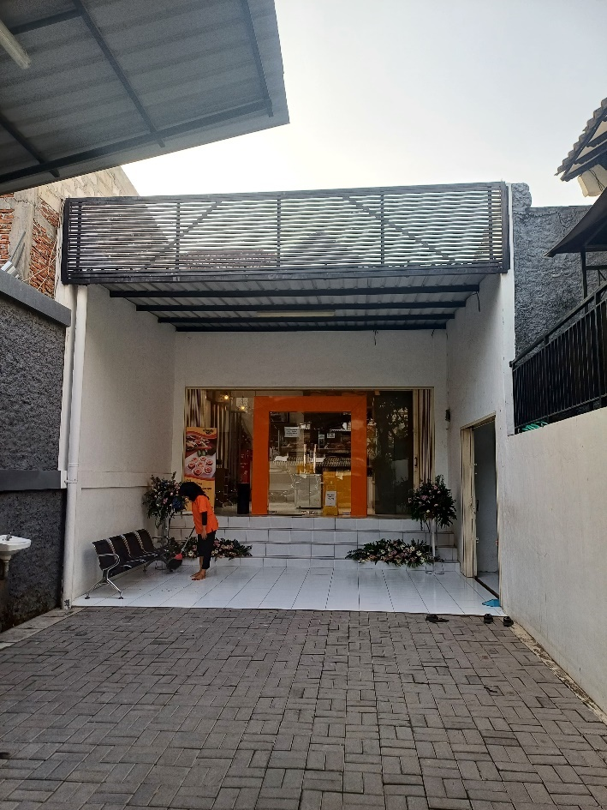

Merupakan metode pengumpulan yang digunakan untuk mengamati, mencermati, langsung di lokasi pencarian untuk mengetahui kondisi yang sedang terjadi. Ini melibatkan pengaturan kunjungan langsung di tempat untuk mengumpulkan informasi.

* + - 1. Wawancara

Gambar 3. 2 Wawancara Dengan Owner

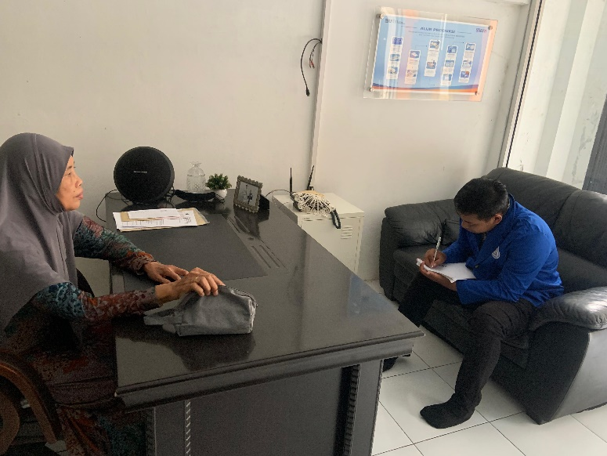

Metode pengumpulan dengan cara bertanya dan menjawab secara sepihak yang dilaksanakan secara sistematis. Hal ini diperoleh melalui wawancara langsung dengan yang punya Toko Bu Darmono untuk informasi.

* + - 1. Kepustakaan

Dengan menggunakan metode ini, penulis melakukan pencarian literatur untuk menemukan referensi yang relevan dengan topik penelitian. Sumber-sumber yang digunakan oleh penulis akan menjadi acuan dalam penelitian ini, sehingga informasi yang digunakan dapat diakui keberadaannya dan dapat dipertanggungjawabkan.

**3.2 Metode Pengembangan Sistem**

**3.2.1 Metode Waterfall**

Model pengembangan perangkat lunak waterfall adalah salah satu model pengembangan perangkat lunak tertua yang ada. Metode ini diatur secara linear, dimulai dari tahap awal hingga tahap akhir tanpa adanya siklus pengembangan yang berulang. Secara umum, model waterfall terdiri dari enam tahap utama:

Gambar 3. 3 Metode Waterfall

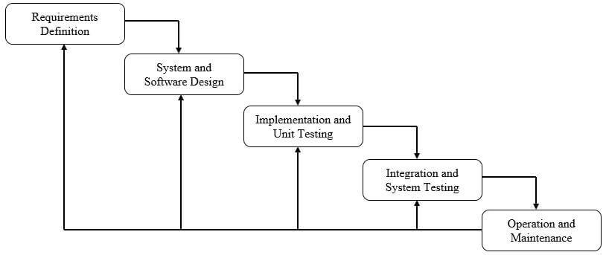

1. Analisis Kebutuhan

Tahap ini melibatkan pemahaman mendalam tentang kebutuhan pengguna dan masalah yang ingin dipecahkan oleh perangkat lunak yang akan dikembangkan. Analisis kebutuhan ini akan menjadi dasar untuk merancang perangkat lunak.

1. Perancangan

Setelah kebutuhan dianalisis, tim pengembang merancang solusi perangkat lunak. Ini mencakup desain arsitektur sistem, desain database, dan spesifikasi perangkat lunak secara keseluruhan.

1. Implementasi atau Coding

Tahap ini melibatkan penulisan kode berdasarkan desain yang telah dibuat sebelumnya. Kode-kode ini kemudian diuji secara terpisah untuk memastikan kualitasnya.

1. Pengujian

Setelah implementasi, perangkat lunak akan diuji untuk memastikan bahwa itu berfungsi sesuai dengan spesifikasi dan memenuhi kebutuhan pengguna. Pengujian dapat meliputi pengujian fungsional, pengujian kinerja, dan pengujian keamanan.

1. Pengiriman atau Deployment

Setelah perangkat lunak dianggap siap, itu akan dikirimkan ke lingkungan produksi. Ini bisa berarti menginstal perangkat lunak di server, distribusi kepada pengguna akhir, atau langkah-langkah lainnya untuk membuat perangkat lunak tersedia untuk digunakan.

1. Pemeliharaan

Tahap terakhir dalam model waterfall melibatkan pemeliharaan perangkat lunak. Ini mencakup perbaikan bug, peningkatan fitur, atau perubahan lain yang diperlukan setelah perangkat lunak berada dalam produksi.

Keuntungan menggunakan metode waterfall :

1. Workflow yang jelas

Dengan menggunakan model SDLC jenis ini, mempunyai rangkaian alur kerja sistem yang jelas dan terukur. Masing – masing tim, memiliki tugas dan tanggung jawab sesuai dengan bidang keahliannya. Serta dapat menyelesaikan pekerjaan sesuai dengan alokasi waktu yang telah ditentukan sebelumnya.

1. Hasil dokumentasi yang baik

Waterfall merupakan pendekatan yang sangat metodis, dimana setiap informasi akan tercatat dengan baik dan terdistribusi kepada setiap anggota tim secara cepat dan akurat. Dengan adanya dokumen, maka pekerjaan dari setiap tim akan menjadi lebih mudah, serta mengikuti setiap arahan dari dokumen tersebut.

1. Dapat menghemat biaya

Kelebihan yang selanjutnya tentu saja dari segi resource dan biaya yang dikeluarkan oleh suatu perusahaan dengan menggunakan model ini. Jadi, dalam hal ini klien tidak dapat mencampuri urusan dari tim pengembang aplikasi. Sehingga pengeluaran biaya menjadi lebih sedikit. Berbeda dengan metode Agile, yang mana klien dapat memberikan masukan dan feedback kepada tim developer terkait dengan perubahan atau penambahan beberapa fitur. Sehingga perusahaan akan mengeluarkan biaya yang lebih besar daripada Waterfall.

1. Digunakan untuk pengembangan software berskala besar

Metode ini dinilai sangat cocok untuk menjalankan pembuatan aplikasi berskala besar yang melibatkan banyak sumber daya manusia dan prosedur kerja yang kompleks. Akan tetapi, Model ini juga dapat digunakan untuk proyek berskala kecil dan menengah. Tentu saja disesuaikan dengan kondisi dan kebutuhan proyek yang diambil.

**3.3 Alat Penelitian**

Adapun alat penelitian yang digunakan dalam penelitian ini, diantaranya sebagai berikut:

1. Hardware :
2. Laptop Processor Intel Core i5 10300H
3. Memory (RAM) 16 GB
4. Memory Penyimpanan SSD 693GB
5. Layar Monitor 16 inch
6. Hingga perangkat keras lainnya, seperti: mouse dan keyboard.
7. Software :
8. Operating system Windows 11
9. Visual Studio Code
10. Xampp
11. MySql
12. Chrome

**3.4 pengujian**

**3.4.1 pengujian Black Box**

Pengujian yang dilakukan pada sistem pembuatan profil ini menggunakan pengujian Black Box untuk tujuan menentukan apakah semua proses fungsional sistem bekerja sebagaimana mestinya dan, jika terdapat kerentanan, solusi dapat ditemukan. Berikut adalah tabel hasil pengujian black box.

Tabel 3. 1 Pengujian Black Box

|  |  |  |  |  |
| --- | --- | --- | --- | --- |
| **Fungsi yang diuji** | **Langkah Uji** | **Output yang diharapkan** | **Output yang dihasilkan sistem** | **Status Pengujian** |
| Lihat halaman website |  |  |  |  |
| Masuk halaman login admin |  |  |  |  |
| Mengubah menu produk |  |  |  |  |
| Menambahkan menu produk |  |  |  |  |
| Menampilkan produk diskon dan produk terlaris |  |  |  |  |
| Pencarian pesanan produk |  |  |  |  |
| Konfirmaasi pembayaran |  |  |  |  |

**3.4.2 Pengujian UAT**

Selain itu juga terdapat pengujian lainnya yaitu pengujian User Acceptance Test (UAT) untuk mengetahui seberapa baik sistem tersebut diterima oleh masyarakat. Tes ini menggunakan responden yang diminta untuk memberikan penilaian. Ini adalah tabel dari User Acceptance Test.

Tabel 3. 2 Pengujian UAT

|  |  |  |  |  |  |  |  |
| --- | --- | --- | --- | --- | --- | --- | --- |
| **No** | **Pertanyaan** | **Penilaian** | | | | | Jumlah |
| **STS** | **TS** | **C** | **S** | **SS** |
| 1. | Web e-commerce ini diperlukan oleh pelanggan sebagai media jualan online |  |  |  |  |  |  |
| 2. | Website e-commerce ini mudah dipahami dan mempermudah beli di toko bandeng bu darmono |  |  |  |  |  |  |
| 3. | Design website e-commerce ini cukup menarik. |  |  |  |  |  |  |
| 4. | website e-commerce ini sudah sesuai dengan permintaan user |  |  |  |  |  |  |
| 5. | Website e-commerce ini dapat mempermudah dalam beli online di toko bandeng bu darmono |  |  |  |  |  |  |
| 6. | Bagaimana pendapat anda terkait e-commerce bandeng bu darmono yang diberikan secara online? |  |  |  |  |  |  |
| 7. | Apakah dengan adanya system ini dapat mempermudah anda? |  |  |  |  |  |  |
| 8. | Apakah e-commerce bandeng bu darmono sama persis dengan yang di inginkan user? |  |  |  |  |  |  |
| 9. | Apakah anda puas dengan media yang telah diberikan? |  |  |  |  |  |  |
| 10. | Secara keseluruhan seberapa puas anda dengan sistem ini? |  |  |  |  |  |  |

Berikut adalah skala jawaban beserta keterangan, skor, dan persentase yang terkait:

* Sangat Setuju (SS): Skor 5, Persentase 100% - 80%
* Setuju (S): Skor 4, Persentase 79% - 60%
* Cukup (C): Skor 3, Persentase 59% - 40%
* Tidak Setuju (TS): Skor 2, Persentase 39% - 20%
* Sangat Tidak Setuju (STS): Skor 1, Persentase 19% - 0%

Setelah hasil tes tersedia, langkah selanjutnya adalah menimbang dan menghitung nilai tes sesuai dengan rumus berikut:

Gambar 3. 4 Rumus UAT

S

𝑃 = 𝑥 100% Skor

Dengan keterangan:

P = variabel yang mencerminkan nilai presentasi yang ingin dihitung

S = hasil perkalian antara jumlah frekuensi dengan skor yang diberikan pada setiap jawaban

Skor = nilai tertinggi yang dikalikan dengan jumlah sampel yang ada

Dengan menggunakan rumus ini, nilai presentasi hasil tes dapat dihitung, mencerminkan seberapa baik kinerja sistem berdasarkan jawaban dan skor yang diberikan oleh responden.

# BAB IV

# HASIL PENELITIAN DAN PEMBAHASAN

# 4.1 Analisis Sistem

Pada fase analisis sistem, analisis sistem dapat dipandang sebagai solusi sistem total untuk tujuan mengidentifikasi dan mengevaluasi masalah saat ini. Langkah ini dimaksudkan untuk membuat sistem dengan struktur yang terdefinisi dengan baik.

**4.1.1 Analisis Masalah**

Analisis masalah merupakan langkah awal dalam proses analisis sistem yang melakukan analisis masalah, yang berperan penting dalam mengidentifikasi masalah yang ada pada sistem operasi.

Analisis masalah yang dimaksud adalah sistem yang diterapkan masih tradisional sehingga pembeli harus datang langsung ke toko. Oleh karena itu, diperlukan suatu sistem yang dapat membantu melengkapi informasi pengguna untuk membantu pengelolaan toko bandeng bu darmono. Jadi beberapa fungsi minimal diperlukan, termasuk:

1. Pengguna mengetahui stock yang masih ada.
2. Pengguna dapat melihat informasi menu terbaru.
3. Admin dapat menambah, menghapus, dan mengedit menu terbaru dari toko bandeng bu darmono.

**4.1.2 Analisis Kebutuhan**

Memahami pentingnya analisis kebutuhan menjadi penting karena melalui proses ini kita dapat mengidentifikasi kebutuhan yang diperlukan untuk mendukung pembuatan sistem baru.

1. Analisis kebutuhan perangkat lunak

Software atau perangkat lunak adalah program yang digunakan dalam perancangan dan pengoperasian suatu sistem. Untuk membuat website dibutuhkan software dengan spesifikasi sebagai berikut :

1. Sistem operasi

Dalam pembuatan sistem ini, digunakan sistem operasi Windows 11 Home Single Language.

1. *Tools*

*MySQL* digunakan sebagai *server base*. *MySQL* berperan dalam menyimpan yang terkait dengan *website profile*

1. Alat Bantu

Visual Studio Code digunakan sebagai alat untuk membuat *source code*.

1. *Web Browser*

Google Chrome digunakan sebagai *web browser*.

1. Analisis Kebutuhan Perangkat Keras

Perangkat keras, juga dikenal sebagai perangkat keras, adalah berbagai perangkat yang membentuk sistem komputer dan mendukung proses desain. Berikut spesifikasi hardware yang digunakan:

* 1. Laptop Processor Intel Core i5 10300H
  2. Memory (RAM) 16 GB
  3. Memory Penyimpanan SSD 693GB
  4. Layar Monitor 16 inch
  5. Hingga perangkat keras lainnya, seperti: mouse dan keyboard.

## 4.2 Perancangan Sistem

Setelah selesai melakukan analisis sistem, langkah selanjutnya adalah langkah perancangan sistem. Tujuan dari tahap perancangan sistem adalah untuk membuat rancangan yang dibutuhkan untuk membuat situs e-commerce “Toko Oleh-oleh Bandeng Bu Darmono”.

Pada tahap perancangan sistem ini, metode UML (Unified Modeling Language) digunakan untuk menggambarkan arus informasi dan transformasinya dalam sistem informasi. Dalam hal ini, berbagai jenis diagram UML digunakan, seperti diagram use case, diagram aktivitas, diagram urutan, dan diagram kelas.

### Use Case Diagram

Use case diagram adalah representasi visual dari skenario interaksi antara pengguna dan sistem. Diagram use case menggambarkan hubungan antara actor (entitas eksternal yang berinteraksi dengan sistem) dan operasi yang dapat dilakukan pada aplikasi berbasis web. Jelaskan urutan penggunaannya Perangkat lunak pengguna dapat dilihat pada tabel berikut.

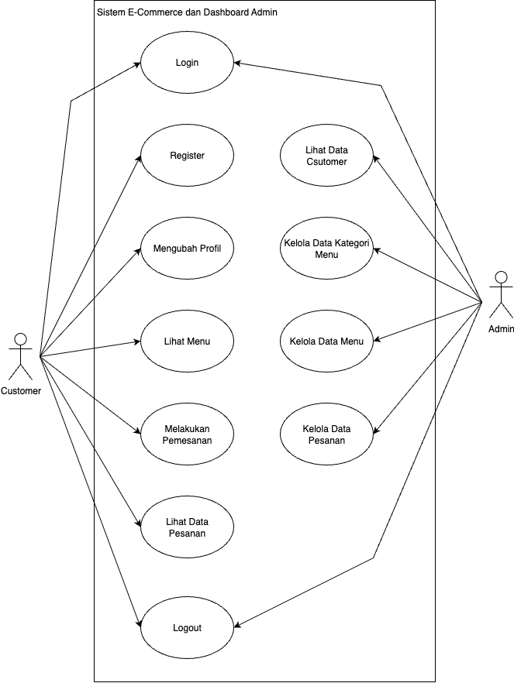

|  |  |  |
| --- | --- | --- |
| **No** | **Use Case** | **Deskripsi** |
| 1 | Login | Use case pertama yang membuat Admin bisa masuk ke sistem dashboard admin dan Customer bisa masuk ke sistem e-commerce untuk melakukan pemesanan |
| 2 | Register | Use case untuk Customer mendaftarkan dirinya ke sistem e-commerce sebelum melakukan login |
| 3 | Mengubah Profil | Use case untuk Customer bisa mengubah atau memperbarui data dirinya sendiri |
| 4 | Lihat Menu | Use case untuk Customer bisa melihat data menu dari sistem e-commerce Bandeng Bu Darmono |
| 5 | Melakukan Pemesanan | Use case untuk Customer bisa melakukan pemesanan menu-menu yang ada di sistem e-commerce Bandeng Bu Darmono |
| 6 | Lihat Data Pesanan | Use case untuk Customer bisa melihat data pesanan yang masih dalam proses atau pernah dilakukan sebelumnya |
| 7 | Lihat Data Customer | Use case untuk admin bisa melihat daftar customer yang sudah melakukan registrasi pada sistem e-commerce Bandeng Bu Darmono |
| 8 | Kelola Data Kategori Menu | Use case untuk admin bisa menambahkan, melihat, mengubah, dan menghapus data kategori untuk mengelompokkan menu pada sistem e-commerce Bandeng Bu Darmono |
| 9 | Kelola Data Menu | Use case untuk admin bisa menambahkan, melihat, mengubah, dan menghapus data menu pada sistem e-commerce Bandeng Bu Darmono |
| 10 | Kelola Data Pesanan | Use case untuk admin bisa melihat dan mengubah atau memperbarui status pesanan yang dilakukan oleh customer |
| 11 | Logout | Use case untuk admin bisa keluar dari sistem dashboard dan untuk customer bisa keluar dari sistem e-commerce Bandeng Bu Darmono |

### Activity Diagram

Setelah membuat rancangan *use case diagram* langkah selanjutnya adalah membuat rancangan *activity diagram.* Tujuan dari dibuatnya *activity diagram* adalah untuk menjelaskan lebih detail terkait proses yang terjadi pada sistem. Berikut adalah beberapa *activity diagram* yang dibuat.

1. Activity Diagram Login

Diagram dibawah ini menjelaskan bagaimana proses ketika admin ingin login ke sistem dashboard. Pertama, jika secara *default* sistem dashboard akan menampilkan halaman login ketika pertama dibuka. Di halaman login tersebut, admin diminta untuk memasukkan username dan password. Jika data username dan password yang dimasukkan sesuai, maka sistem akan mengarahkan ke halaman dashboard. Jika data username dan password yang dimasukkan tidak sesuai, maka sistem akan menampilkan pesan bahwa username atau password salah dan admin diminta untuk memasukkan data username dan password yang benar.

Untuk sistem e-commerce yang diakses oleh user atau customer, jika ingin melakukan pemesanan, maka user atau customer diminta untuk login terlebih dahulu dengan username dan password yang sudah didaftarkan sebelumnya. Jika data username dan password yang dimasukkan benar, maka user atau customer akan diarahkan ke halaman utama dimana terdapat berbagai macam menu dari Bandeng Bu Darmono. Jika data username dan password yang dimasukkan salah, maka sistem akan menampilkan pesan bahwa username atau password yang dimasukkan salah dan user atau customer diminta untuk memasukkan kembali data yang benar atau melakukan pendaftaran terlebih dahulu.

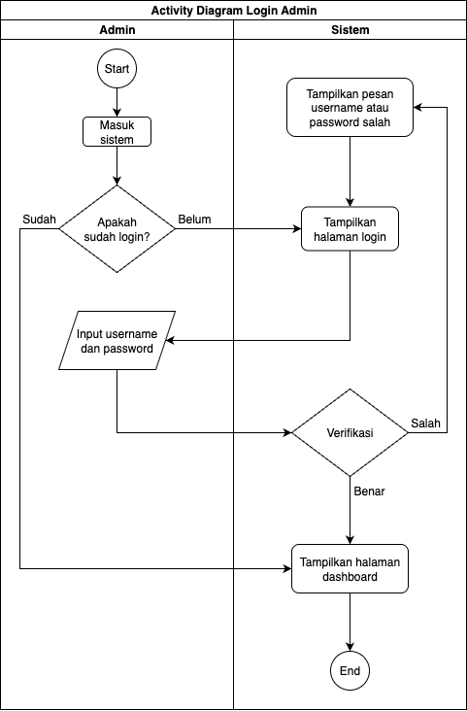

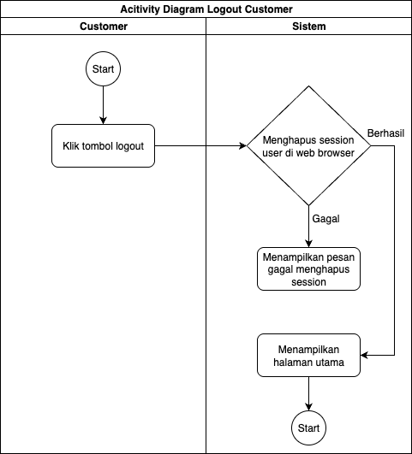

1. Activity Diagram Register

Diagram dibawah ini menjelaskan bagaimana proses ketika user atau customer yang belum memiliki akun untuk melakukan pendaftaran. Pertama, sistem akan menampilkan formulir yang berisi username, nama depan, nama belakang, email, nomor telepon, password, konfirmasi password, provinsi, kota/kabupaten, dan alamat lengkap. User atau customer diminta untuk mengisi formulir tersebut secara lengkap untuk identitas dirinya. Setelah mengisi formulir dengan lengkap, maka sistem akan menyimpan data tersebut ke database dan sistem akan beralih ke halaman login.

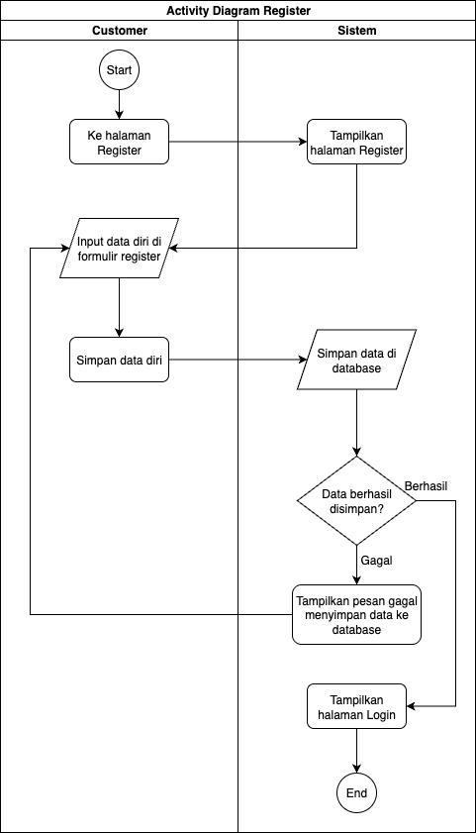

1. Activity Diagram Mengubah Data Profil

Diagram dibawah ini menjelaskan bagaimana user bisa melihat sekaligus mengubah atau memperbarui data dirinya yang tersimpan ketika melakukan registrasi sebelunya.

Pertama, user masuk ke halaman profil terlebih dahulu, di halaman tersebut user melakukan perubahan data diri seperti nama depan, nama belakang, email, nomor telepon, provinsi, kota, dan alamat lengkap. Setelah melakukan perubahan, user menyimpan perubahan tersebut dengan klik tombol “Simpan”. Lalu sistem akan menyimpan perubahan tersebut ke database. Jika proses penyimpanan tersebut berhasil, maka user akan diarahkan ke halaman profil dengan data yang sudah diperbarui. Jika proses penyimpanan gagal, maka sistem akan menampilkan pesan kesalahan dan sistem akan kembali ke halaman profil dengan data profil user yang lama.

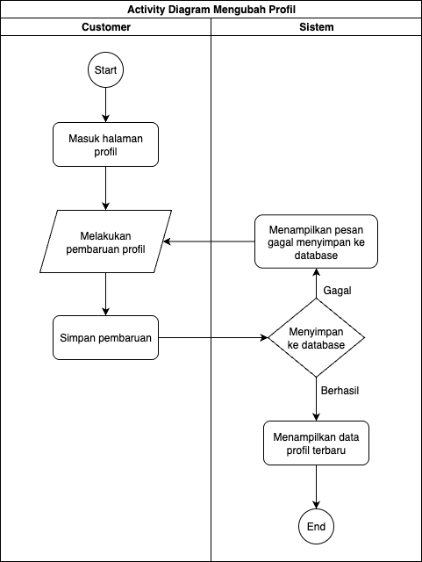

1. Activity Diagram Lihat Menu

Diagram dibawah ini menjelaskan bagaimana user bisa melihat data menu yang ada di sistem e-commerce Bandeng Bu Darmono. Dalam proses ini user tidak perlu melakukan login terlebih dahulu untuk bisa melihat daftar menu yang ada di sistem e-commerce Bandeng Bu Darmono. User hanya perlu membuka sistem e-commerce Bandeng Bu Darmono, maka secara default di halaman utama akan menampilkan daftar menu yang tersedia. Atau user bisa masuk ke halaman menu untuk melihat daftar menu yang lebih lengkap.

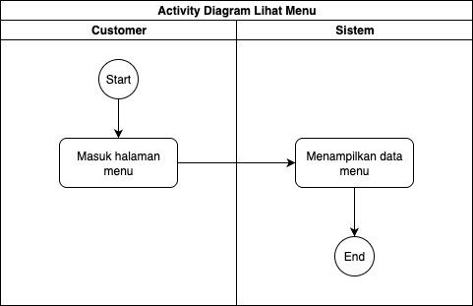

1. Activity Diagram Melakukan Pemesanan

Diagram dibawah ini menjelaskan bagaimana admin bisa menambahkan, mengubah, menghapus atau melihat data kategori menu untuk sistem e-commerce Bandeng Bu Darmono.

Pertama, user masuk ke halaman menu untuk melihat daftar menu yang lebih lengkap. Lalu user memilih menu untuk dimasukkan ke dalam keranjang. Setelah semua menu yang dipilih ada di dalam keranjang, user melakukan checkout pesanan untuk melanjutkan pembayaran. Ketika proses checkout tersebut, sistem akan melakukan verifikasi terlebih dahulu apakah user sudah login atau belum. Jika user belum login maka sistem akan menampilkan halaman login supaya user bisa login terlebih dahulu. Jika user sudah leogin maka sistem akan menampilkan halaman checkout yang berisi item menu yang sudah dipilih sebelumnya. Di halaman tersebut, user bisa memilih alamat sesuai yang didaftarkan ketika registrasi sebelumnya atau pilih alamat lain. Jika user pilih alamat lain, maka sistem akan meminta untuk memasukkan alamat lengkap.

Di halaman checkout juga user bisa memilih metode pembayaran yang akan digunakan. Setelah semua data terisi, user klik tombol “Pesan Sekarang” untuk menyimpan pesanan. Sistem akan menyimpan data pesanan tersebut ke database. Jika proses penyimpanan tersebut gagal, maka sistem akan menampilkan pesan kesalahan dan kembali ke halaman checkout. Jika proses penyimpanan berhasil, maka sistem akan menampilkan halaman pesanan yang berisi daftar pesanan yang sedang berlangsung atau yang pernah dibuat oleh user.

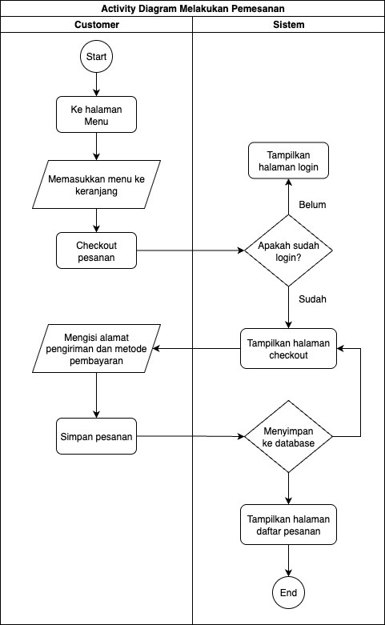

1. Activity Diagram Lihat Data Pesanan

Diagram dibawah ini menjelaskan bagaimana user bisa melihat daftar pesanan yang pernah dibuat sebelumnya. User hanya perlu login terlebih dahulu dan masuk ke halama Pesanan untuk melihat daftar pesanan. Di halaman ini, sistem akan melakukan pengecekan apakah user sudah pernah melakukan pemesanan sebelumnya atau belum. Jika user belum pernah melakukan pemesanan sebelumnya, maka sistem akan menampilkan pesan bahwa data pesanan kosong. Jika user sudah pernah melakukan pemesanan sebelumnya, maka sistem akan menampilkan daftar pesanan baik yang masih dalam proses maupun yang sudah selesai.

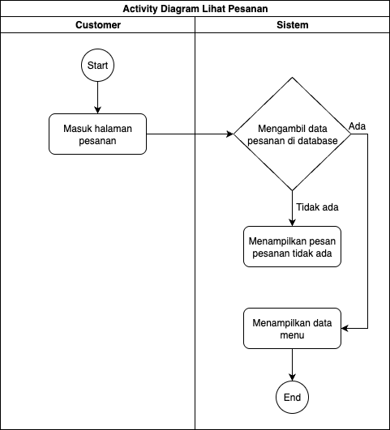

1. Activity Diagram Lihat Data Customer

Diagram dibawah ini menjelaskan bagaimana admin bisa melihat daftar customer yang sudah melakukan registrasi ke sistem e-commerce Bandeng Bu Darmono. Admin hanya perlu masuk ke halaman Data Customer, dan sistem akan menampilkan daftar customer dengan lengkap.

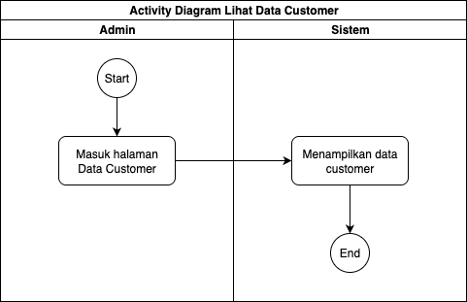

1. Activity Diagram Tambah Data Kategori Menu

Diagram dibawah ini menjelaskan bagaimana admin bisa menambahkan data kategori menu baru. Data kategori menu ini berfungsi untuk mengelompokkan menu berdasarkan kategorinya masing-masing. Pertama admin masuk ke halaman Kategori Menu dan klik tombol “Tambah”. Disana admin diminta untuk mengisi formulir terkait data kategori menu. Setelah formulir terisi, admin diminta klik tombol “Simpan” untuk menyimpan data tersebut ke database.

Sistem akan menyimpan data tersebut ke database. Jika proses penyimpanan berhasil, maka sistem akan menampilkan daftar kategori menu. Jika proses penyimpanan gagal, maka sistem akan menampilkan pesan kesalahan.

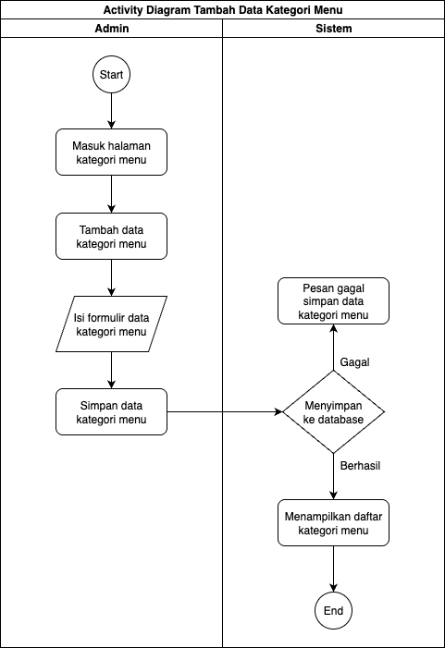

1. Activity Diagram Lihat Data Kategori Menu

Diagaram dibawah ini menjelaskan bagaimana admin bisa melihat daftar data kategori menu yang sudah dibuat sebelumnya. Admin hanya perlu masuk ke halaman Kategori Menu dan disana akan ditampilkan daftar kategori menu yang tersimpan.

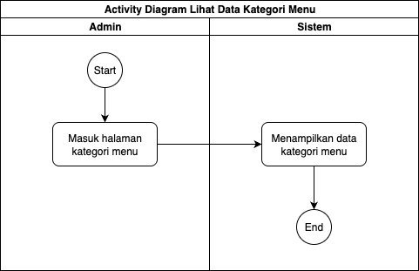

1. Activity Diagram Update Data Kategori Menu

Diagram dibawah ini menjelaskan bagaimana admin bisa melakukan perubahan terhadap data kategori menu. Pertama admin masuk ke halaman Kategori Menu lalu pilih kategori menu yang ingin diperbarui datanya. Setelah itu sistem akan menampilkan detail kategori menu yang dipilih. Disana admin bisa melakukan perubahan data kategori menu. Setelah melakukan perubahan data, admin bisa klik tombol “Simpan” untuk menyimpan perubahan tersebut ke database.

Selanjutnya sistem akan menyimpan perubahan tersebut ke database. Jika proses penyimpanan data gagal, maka sistem akan menampilkan pesan kesalahan. Jika proses penyimpanan data berhasil, maka sistem akan daftar kategori menu terbaru.

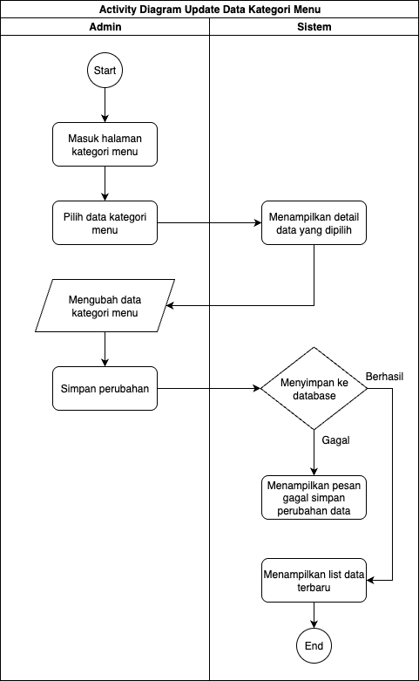

1. Activity Diagram Hapus Data Kategori Menu

Diagram dibawah ini menjelaskan bagaimana admin bisa melakukan hapus data kategori menu jika kategori tersebut sudah tidak digunakan lagi. Pertama, admin masuk ke halaman Kategori Menu dan memilih data yang ingin dihapus dengan klik tombol dengan logo sampah. Selanjutnya sistem akan menghapus data tersebut dari database. Jika proses menghapus data tersebut gagal, maka sistem akan menampilkan pesan kesalahan dan kembali menampilkan daftar kategori data menu. Jika proses menghapus data tersebut berhasil, maka sistem akan kembali ke halaman Kategori Menu dengan daftar kategori menu yang terbaru.

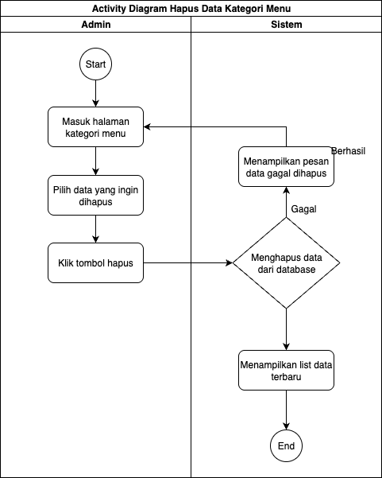

1. Activity Diagram Tambah Data Menu

Diagram dibawah ini menjelaskan bagaimana admin bisa menambahkan data menu baru. Data menu ini yang nantinya akan ditampilkan di sistem e-commerce Bandeng Bu Darmono dan bisa dilihat oleh user.

Pertama, admin masuk ke halaman Menu dan klik tombol “Tambah”. Disana admin diminta untuk mengisi formulir terkait dengan data menu. Setelah mengisi formulir tersebut, admin diminta untuk klik tombol “Simpan” untuk menyimpan data tersebut ke database. Selanjutnya sistem akan memproses penyimpanan data menu tersebut ke database. Jika proses penyimpanan data tersebut gagal, maka sistem akan menampilkan pesan kesalahan dan kembali ke halaman formulir pengisian data menu. Jika proses penyimpanan data menu berhasil, maka sistem akan beralih ke halaman Menu dan menampilkan daftar menu terbaru.

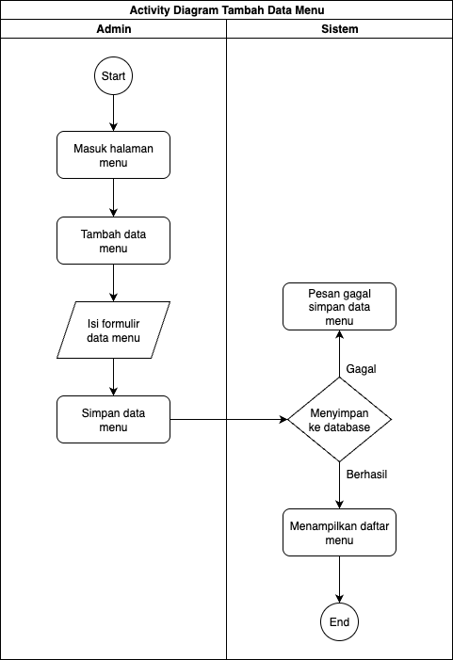

1. Activity Diagram Lihat Data Menu

Diagaram dibawah ini menjelaskan bagaimana admin bisa melihat daftar data menu yang sudah dibuat sebelumnya. Admin hanya perlu masuk ke halaman Menu dan disana akan ditampilkan daftar menu yang tersimpan.

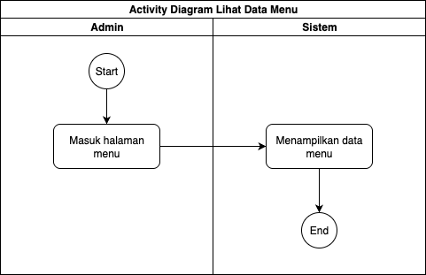

1. Activity Diagram Update Data Menu

Diagram dibawah ini menjelaskan bagaimana admin bisa melakukan perubahan terhadap data menu. Pertama admin masuk ke halaman Menu lalu pilih menu yang ingin diperbarui datanya. Setelah itu sistem akan menampilkan detail menu yang dipilih. Disana admin bisa melakukan perubahan data menu. Setelah melakukan perubahan data, admin bisa klik tombol “Simpan” untuk menyimpan perubahan tersebut ke database.

Selanjutnya sistem akan menyimpan perubahan tersebut ke database. Jika proses penyimpanan data gagal, maka sistem akan menampilkan pesan kesalahan. Jika proses penyimpanan data berhasil, maka sistem akan daftar menu terbaru.

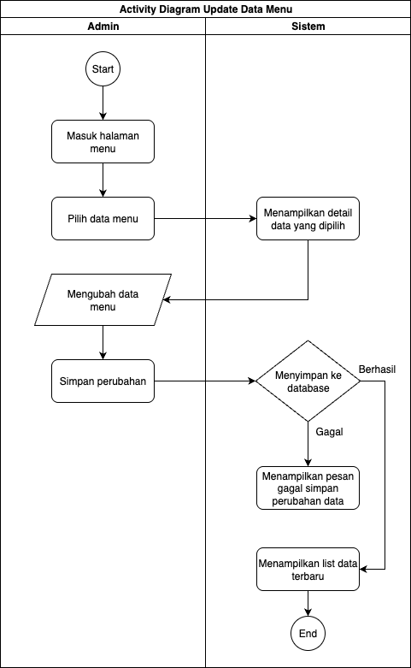

1. Activity Diagram Hapus Data Menu

Diagram dibawah ini menjelaskan bagaimana admin bisa melakukan hapus data menu jika menu tersebut sudah tidak diproduksi lagi. Pertama, admin masuk ke halaman Menu dan memilih data yang ingin dihapus dengan klik tombol dengan logo sampah. Selanjutnya sistem akan menghapus data tersebut dari database. Jika proses menghapus data tersebut gagal, maka sistem akan menampilkan pesan kesalahan dan kembali menampilkan daftar data menu. Jika proses menghapus data tersebut berhasil, maka sistem akan kembali ke halaman Menu dengan daftar menu yang terbaru.

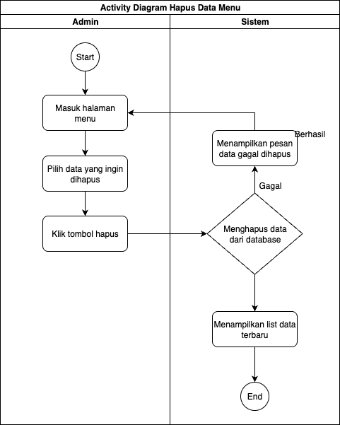

1. Activity Diagram Update Data Pesanan

Diagram dibawah ini menjelaskan bagaiman admin bisa melihat daftar pesanan yang masuk dan mengubah status pesanan tersebut. Pertama, admin masuk ke halaman Pesanan. Disana admin bisa melihat daftar pesanan yang masuk. Lalu admin bisa pilih pesanan yang ingin diperbarui statusnya. Sistem akan menampilkan detail data pesanan tersebut seperti nama customer, alamat pengiriman, barang yang dipesan, dan metode pembayaran. Jika status pesanan sudah selesai, maka admin tidak mengubah status pesanan tersebut. Jika status pesanan masih belum selesai, maka admin bisa mengubah status pesanan tersebut.

Setelah melakukan perubahan status pesanan, admin bisa klik tombol “Simpan” untuk menyimpan perubahan ke database. Sistem akan melakukan proses tersebut. Jika proses penyimpanan ke database gagal, maka sistem akan menampilkan pesan kesalahan. Jika proses penyimpanan ke database berhasil, maka sistem akan kembali ke halaman Pesanan dan menampilkan daftar pesanan dengan status yang baru.

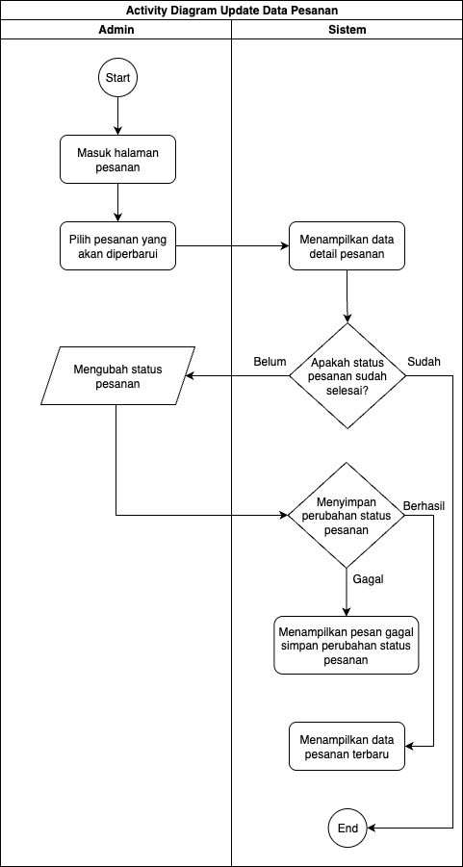

1. Activity Diagram Logout

Diagram dibawah ini menjelaskan bagaimana admin bisa logout dari sistem Dashboard dan bagaimana user bisa logout dari sistem e-commerce Bandeng Bu Darmono. Secara konsep, antara admin dan user yang melakukan logout dari sistem adalah sama, yakni sistem akan menghapus session yang tersimpan sebelumnya ketika login dan sistem akan kembali ke halaman utama. Untuk sistem Dashboard, setelah logout akan kembali ke halaman login. Dan untuk sistem e-commerce Bandeng Bu Darmono setelah logout akan kembali ke halaman utama.



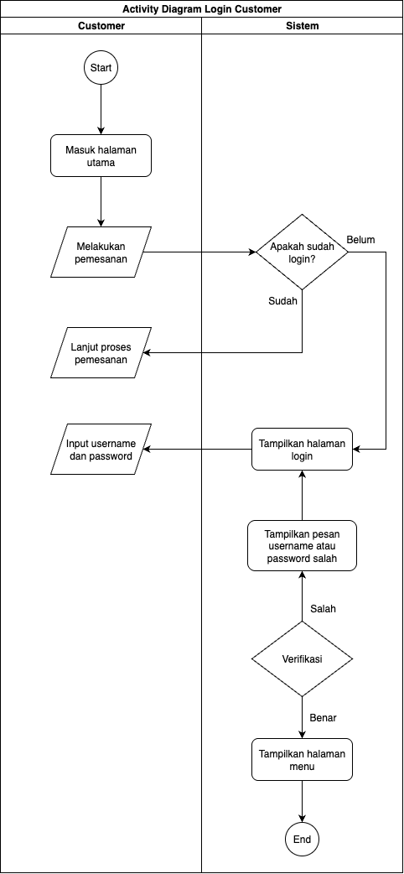

### Class Diagram

Diagram dibawah ini menjelaskan hubungan tiap class yang ada pada sistem Dashboard maupun e-commerce Bandeng Bu Darmono. Meskipun sistem Dashboard dan e-commerce Bandeng Bu Darmono adalah dua sistem yang berbeda, namun class data yang digunakan adalah sama.

Class admin berdiri sendiri dan tidak terhubung dengan class manapun. Class Kategori Menu memiliki hubungan dengan Class Menu. Simbol yang menghubungkan kedua class tersebut berarti satu kategori menu bisa digunakan oleh banyak data menu. Selanjutnya, Class User memiliki hubungan dengan Class Pesanan. Simbol yang menghubungkan kedua class tersebut berarti satu user bisa mempunyai banyak pesanan. Lalu, Class Pesanan memiliki hubungan dengan Class Menu dan Class Status. Simbol yang digunakan memiliki arti bahwa dalam satu pesanan bisa terdapat banyak menu di dalamnya. Dan satu pesanan hanya memiliki satu status pesanan.

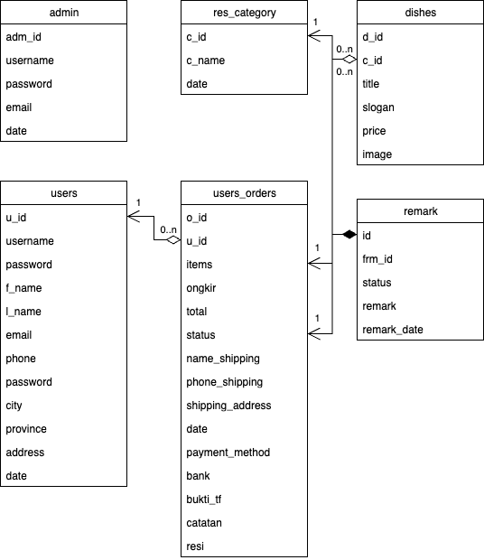

# BAB V KESIMPULAN

## Kesimpulan

Berdasarkan penelitian yang sudah dilakukan, peneliti mendapatkan beberapa kesimpulan antara lain :

1. Telah dibuatnya sistem dashboard untuk admin dan sistem e-commerce Bandeng Bu Darmono. Sistem admin berfungsi untuk mengelola data-data yang dibutuhkan pada sistem e-commerce Bandeng Bu Darmono yang meliputi data kategori menu, data menu, data pesanan, dan data pelanggan.
2. Sistem dashboard dan e-commerce Bandeng Bu Darmono dapat membantu menjangkau pasar yang lebih luas jangkauan promosi dan pemasaran.
3. Peneliti menggunakan metode UAT Testing untuk menguji sistem yang dibangun. Dan skor yang didapatkan adalah (sekian persen).

## Saran

Saran yang diberikan oleh peneliti untuk penelitian berikutnya terkait dengan penelitian ini adalah :

1. Penelitian selanjutnya bisa mengimplementasikan API pihak ketiga untuk menghitung biaya ongkos kirim ke pelanggan secara otomatis.
2. Penelitian selanjutnya bisa mengimplementasikan verifikasi pembayaran otomatis menggunakan payment gateway.

# DAFTAR PUSTAKA

Bina, U., & Informatika, S. (2020). *RANCANG BANGUN SISTEM INFORMASI E-COMMERCE DALAM PENJUALAN HARDWARE KOMPUTER BERBASIS WEBSITE DESIGN AND BUILD E-COMMERCE INFORMATION SYSTEMS IN* *4*, 317–338.

Gede, P., Cipta, S., Indrawan, I. P. Y., & Andy, I. K. (2022). *RANCANG BANGUN SISTEM INFORMASI E-COMMERCE BERBASIS WEBSITE ( STUDI KASUS TOKO KOMPUTER DI DENPASAR )*. *3*(1), 53–61.

Haryanti, S., & Irianto, T. (2011). *Rancang Bangun Sistem Informasi E-Commerce Untuk Usaha Fashion Studi Kasus Omah Mode Kudus*. *3*(1), 8–14.

Informatika, J., Lunak, P., Informatika, S., & Indonesia, U. T. (2020). *RANCANG BANGUN APLIKASI E-COMMERCE*. *1*(1), 17–24.

Pendidikan, J. (2023). *RANCANG BANGUN SISTEM INFORMASI PENJUALAN BERBASIS WEB ( E-COMMERCE ) PADA TOKO RUMAH POPOK KINAN STKIP PGRI Situbondo , Indonesia …*. *10*(1), 154–170.

Ristekdikti, A., Nuraeni, N., & Astuti, P. (2019). *Rancang Bangun Sistem Informasi Penjualan Online ( E- Commerce ) Pada Toko Batik Pekalongan Dengan Metode Waterfall*. *V*(2), 197–202. https://doi.org/10.31294/jtk.v4i2